Игра «Колесо истории»

**Возраст участников**: 11-12 лет (6 класс)

**Тема**: Киевская Русь с древнейших времен до освобождения от монголо-татарского ига.

**Форма проведения**: историческая игра.

**Цели и задачи**: развивать интерес к истории своей родины, чувство патриотизма, вызывать яркий эмоциональный отклик на произведения поэтов, используемые в сценарии; воспитывать любовь к Родине, своему народу; сохранить преемственность памяти как моральной обязанности, человеческого и исторического долга.

**Область применения**: внеклассное мероприятие.

**Методические рекомендации**: на подготовительном этапе работы учащиеся готовятся к выразительному чтению материалов и стихов, делают рисунки, плакаты; готовят домашнее задание (придумывают название команды, выбирают капитана, готовят описание герба одного из древнерусских городов); делается запись музыкальных композиций.

**Участники** : учитель истории, ведущие, учащиеся 6 класса, гости.

**Оборудование** : компьютер с устройством чтения компакт дисков, видеопроектор с экраном, диск «Виртульная школа. История», рисунки детей, плакаты, аудиозаписи русских народных песен.

**Место в воспитательном процессе**: гражданско-патриотическое воспитание.

**Литература:** «Педсовет» №8 1999 г.; Тематическое и поурочное планирование по истории России с древнейших времен до конца XVI в. 6 кл. – М.: Экзамен, 2009 г.

**Ход мероприятия**

**Ведущий 1**: За морем теплее, а у нас светлее. На чужой стороне Родина милей вдвойне. Где кто родится, там и пригодится.

**Учитель**: Вот некоторые из пословиц о Родине, которые сложил русский народ. Русский человек всегда готов отдать свою любовь, преданность и жизнь Родине, своему народу. Такого человека называют патриотом своего Отечества. И сегодня здесь собрались те, кто любит свою Родину, интересуется ее историей. Наша игра будет посвящена далеким временам древнерусского государства, Киевской Руси.

**Ведущий 2**: Слава нашей стороне! Слава русской старине! Колесо истории мы повернем И рассказывать о ней начнем, Чтобы люди знать могли О делах родной земли.

**Ведущий 1**: На нашей игре «Колесо истории» встречаются две дружины. Поприветствуем их.(Название дружины, воевода) Представляем наших судей, которые будут оценивать знания, смекалку команд.(Представление жюри) Жюри будет подводить итоги после каждого конкурса, а затем подведет итоги всей игры.

**Ведущий 2**: Очень часто за событиями И за сутолокой дней Старины своей не помним, Забываем мы о ней. Хоть и более привычны Нам полеты на луну, Вспомним русские обычаи, Вспомним нашу старину.

**Ведущий 1**: Первый конкурс «Разминка». Дружины по очереди отвечают на вопросы ведущего.

1. Как называлась столица первого русского государства? (Киев) 2.Какой князь считается основателем Москвы? (Юрий Долгорукий) 3. Что такое «аз», «буки», «веди»? (буквы славянского алфавита) 4. Какими были книги на Руси? (рукописными, из кожи) 5. Кто был предками русского, украинского и белорусского народов? (славяне) 6. В каком древнерусском городе писали на бересте? (Новгород) 7. Что такое летопись? (Записи событий по годам) 8. Как назывался праздник проводов русской зимы? (Масленица) 9.Как называли главу Киевской Руси? (Великий князь) 10. Закончите пословицу «Человек без Родины, что соловей без …» (песни)

**Ведущий 2**: В давние времена наши предки жили в небольших поселках. Они занимались земледелием, ловили рыбу, разводили скот, охотились на диких животных. Но не только в мирном труде проходила жизнь славян, часто им приходилось воевать, особенно с южными соседями. Второй конкурс «Снаряди воина». Дружины на листочках пишут какое оружие и доспехи были у русских воинов.

**Ведущий 1**: Издревле русские молодцы славились удалью молодецкою, силой богатырской. В дружину князя подбирали сильных и умелых воинов. Поэтому уже с ранних лет мальчиков учили владеть оружием. Воинская служба считалась почетной. Третий конкурс «Русские богатыри». Из каждой дружины приглашаются по одному богатырю. Нужно свалить соперника с бревна, ударяя по нему.

**Ведущий 2**: Киевский князь Ярослав Мудрый высоко ценил значение книг в жизни человека. Он говорил: «Если поищешь в книгах мудрости прилежно, то найдешь великую пользу для души своей.» Четвертый конкурс «Мудрецы». Сейчас дружины продемонстрируют свои знания. Они должны разгадать один и тот же кроссворд.

|  |  |  |  |  |  |  |
| --- | --- | --- | --- | --- | --- | --- |
|  | 2 | 3 | 4 |  | | 7 |
| 1 |  |  |  | 5 | 6 |  |
|  |  |  |  |  |  |  |
|  |  |  |  |  |  |  |
|  |  |  |  |  |  |  |
|  | | |  |  |  |

По вертикали:1.Оружие древнерусского воина. 2. Орудие труда плотника. 3. Жилище русского крестьянина. 4. Обувь русских крестьян. 5. Изображение бога, святых на деревянных досках. 6. Любимый напиток русских. 7. Одежда боярина.

По горизонтали: 1. Картина, выложенная из цветных камешков или кусочков стекла.

**Ведущий1**: Конкурс пятый «Древнерусский город». Ребята! А вы хорошо представляете себе древнерусский город? Если вы хорошо представляете себе, что можно было увидеть в древнерусском городе, то вы без труда найдете 7 лишних предметов, которые художник по ошибке нарисовал здесь.

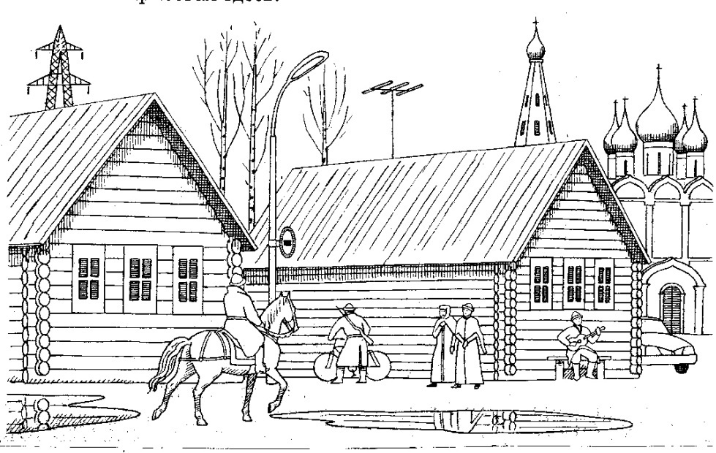

**Ведущий 2:** Конкурс шестой «Воеводы». Сейчас мы проверим насколько умны и сообразительны наши воеводы. Ведь богатыри на Руси были не только сильные, ловкие, но еще и умные. Воеводы должны правильно решить задачу.

«Василий-царевич ухватился за куст и выдернул его с корнем. Под тем кустом лежит меч-кладенец, вся богатырская сбруя: узда в 30 пудов, седло в 20 пудов и боевая палица в полтораста пудов. Сколько пудов весит вся богатырская сбруя?» (50 пудов)

**Ведущий 1**: В древние времена установилось отношение к художнику как к избранному, отмеченному особым даром человеку. В его художестве видели деятельность высокую и священную. Поэтому художником не мог быть убийца, драчун, пьяница, грубый или нечестный человек. Конкурс седьмой «Художники». Приглашаются по одному участнику из каждой дружины. Нужно нарисовать русский шлем.

**Ведущий 2**: Самыми образованными на Руси были монахи-летописцы. Они вели записи важнейших событий из года в год , из лета в лето. Отсюда и название этих записей- летописи. Монахи- летописцы также переписывали старинные записи. Труд писца требовал большого напряжения и внимания. Нередко они работали от рассвета до темноты. Им мешали усталость, болезни, чувство голода и желание спать. И писцы делали ошибки: вместо слова «хлябь»- хлеб, вместо «купель»- кисель, ошибочно ставили не тот год. Конкурс восьмой «Летописцы». Дружинам нужно найти в тексте ошибки и исправить их.

«В 1147 г., после Ледового побоища, начали готовиться к Куликовской битве, что произошла в 1242 г. А уж после освобождения Руси от монголо-татар в 1380 г., начали Москву строить в 1480 г.»

**Ведущий 1:** Конкурс девятый «Домашнее задание». Одна дружина описывает герб какого-либо древнерусского города, а другая должна угадать название этого города.

**Ведущий 2**: У кого душа не узкая, Все кто любит пляску русскую, Пляски, а не танцы бальные, Не интернациональные, Выходи без лишних слов, Будет конкурс плясунов.

Конкурс десятый «Плясуны». Дружины должны исполнить русский народный танец.

**Ведущий 1**: Наша игра подошла к концу. Сейчас наше жюри подведет итоги.

**Ведущий 2**: Времена теперь другие, Как и мысли и дела. Далеко ушла Россия От страны, какой была. Умный, сильный наш народ Свою землю бережет. А преданья старины Забывать мы не должны. Слава русской старине! Слава нашей стороне!